Лабораторная работа №3

Операционные системы

Саттарова Вита Викторовна

Содержание

Цели и задачи 1

Цель 1

Задачи 1

Объект и предмет исследования 2

Объект исследования 2

Предмет исследования 2

Условные обозначения и термины 2

Теоретические вводные данные 2

Техническое оснащение и выбранные методы проведения работы 2

Техническое оснащение 2

Методы 2

Выполнение лабораторной работы 2

Полученные результаты 7

Анализ результатов 7

Заключение и выводы 8

# Цели и задачи

## Цель

Научиться оформлять отчёты с помощью легковесного языка разметки Markdown.

## Задачи

1. Установить необходимое ПО
2. Изучить информацию о легковесном языке разметки Markdown
3. Создать файл отчёта .md с помощью Markdown
4. Конвертировать файлы отчётов из Markdown в форматы .docx и .pdf

# Объект и предмет исследования

## Объект исследования

Легковесный язык разметки Markdown

## Предмет исследования

Изучение особенностей языка разметки Markdown, его применения на практике при создании отчётов.

# Условные обозначения и термины

Условные обозначения и термины отсутствуют

# Теоретические вводные данные

Markdown (произносится маркда́ун) — облегчённый язык разметки, созданный с целью обозначения форматирования в простом тексте, с максимальным сохранением его читаемости человеком, и пригодный для машинного преобразования в языки для продвинутых публикаций (HTML, Rich Text и других). С помощью Markdown можно быстро и удобно оформить заголовки, списки, формулы, вставить в текст картинки при помощи ссылкок и так далее. Есть много различных способов конвертировать файлы Markdown в другие форматы. Файлы в формате Markdown имеют расширение .md.

# Техническое оснащение и выбранные методы проведения работы

## Техническое оснащение

Персональный компьютер, интернет.

## Методы

Анализ предложенной информации, загрузка необходимых для выполнения программ, выполнение работы по указанному алгоритму, получение дополнительной информации из интернета.

# Выполнение лабораторной работы

1. Изучила информацию о лабораторной работе. Открыла отчёт прошлой лабораторной работы в формате .docx. (рис. -fig. 1) (рис. -fig. 2)

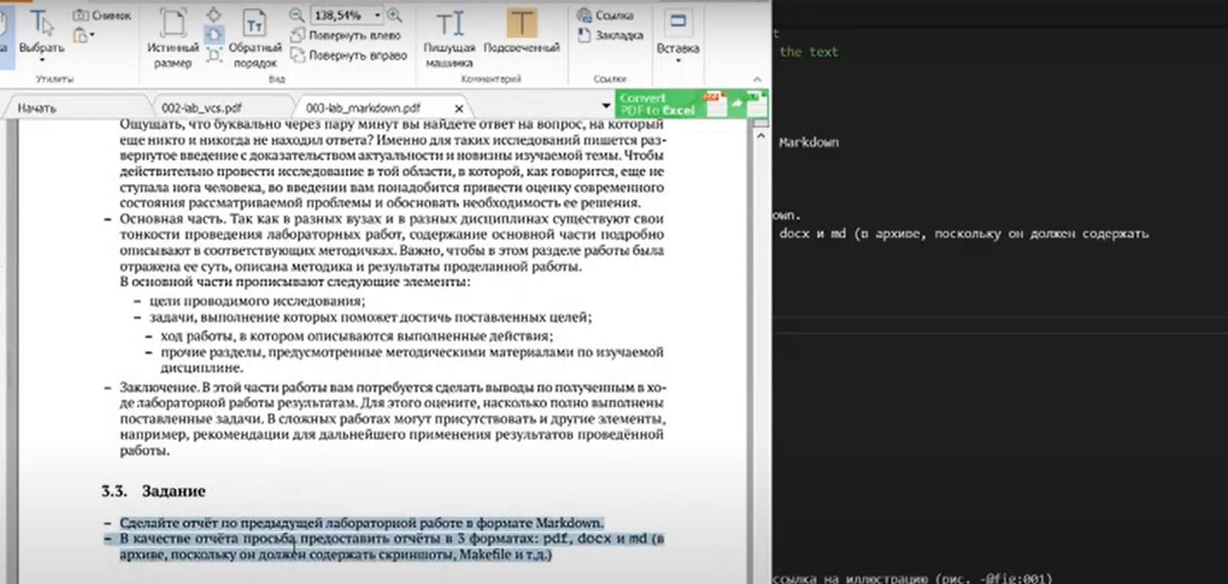

Figure 1: Рис. 1

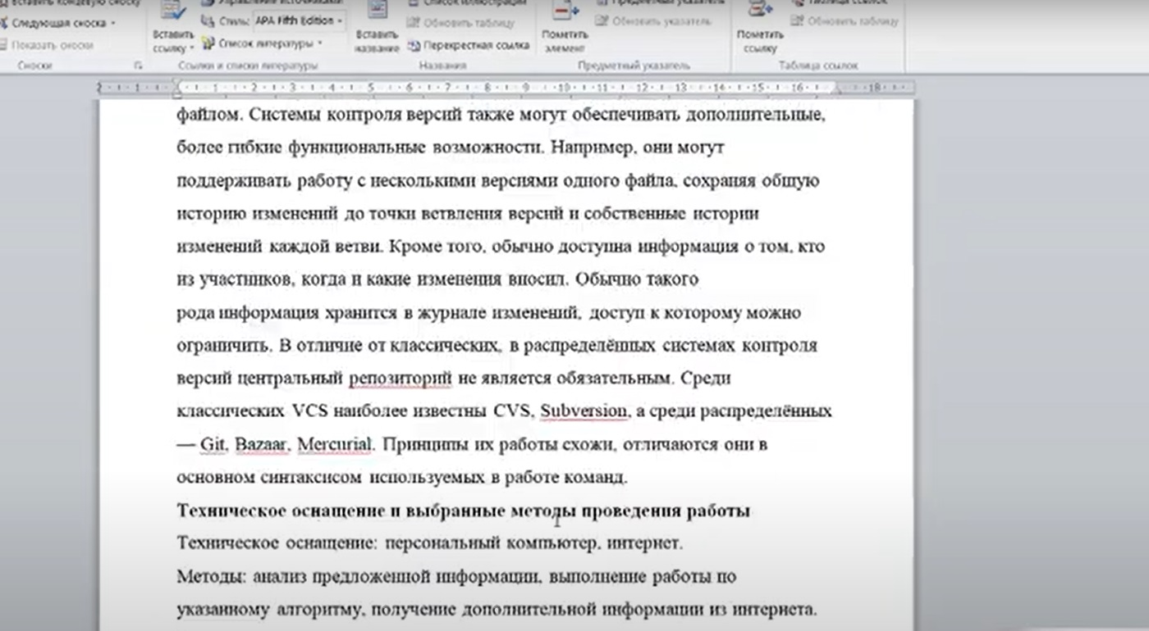

Figure 2: Рис. 2

1. Подготовила оформление для файла. (рис. -fig. 3)

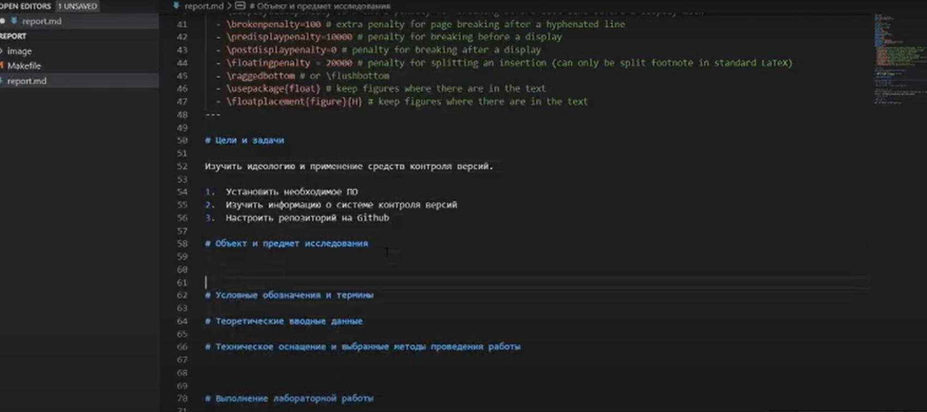

Figure 3: Рис. 3

1. Перенесла информацию из файла отчёта в файл Markdown. (рис. -fig. 4)

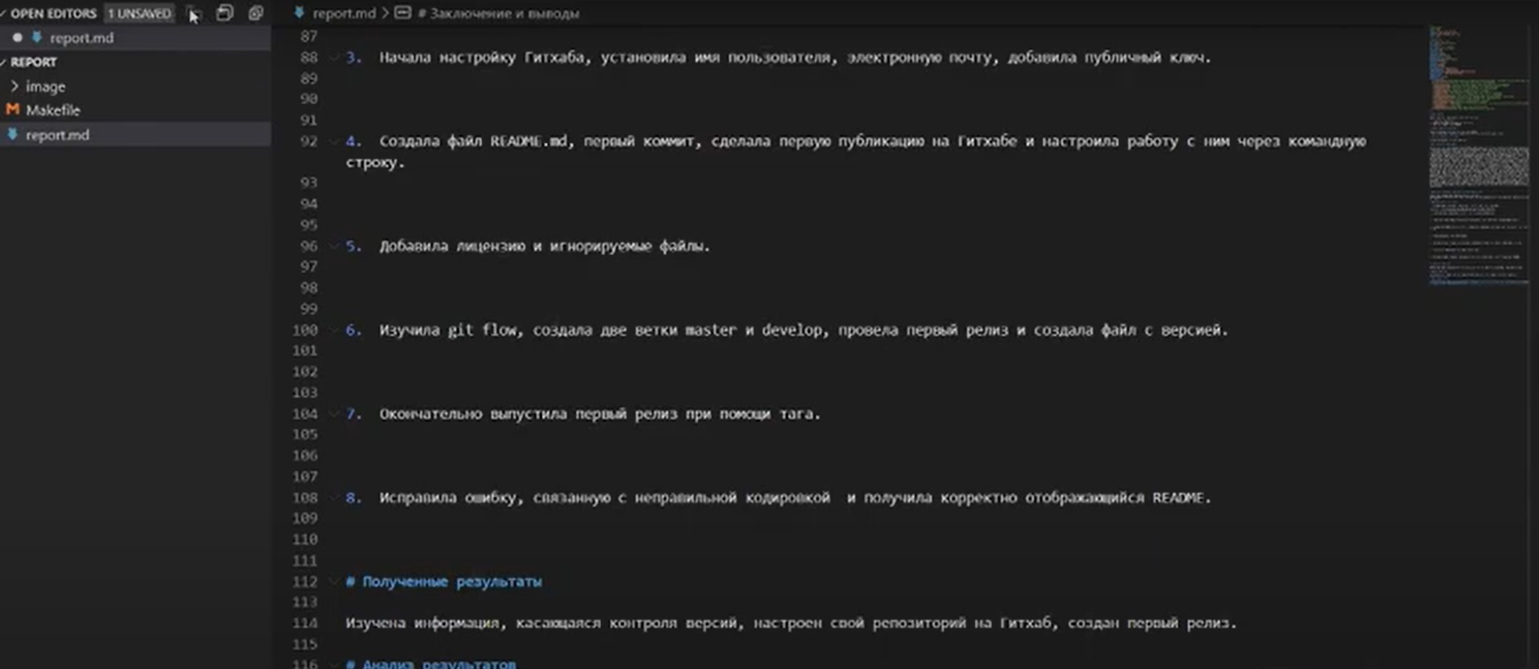

Figure 4: Рис. 4

1. Подготовила папку с картинками и создала в тексте отчёта ссылки на картинки. (рис. -fig. 5)

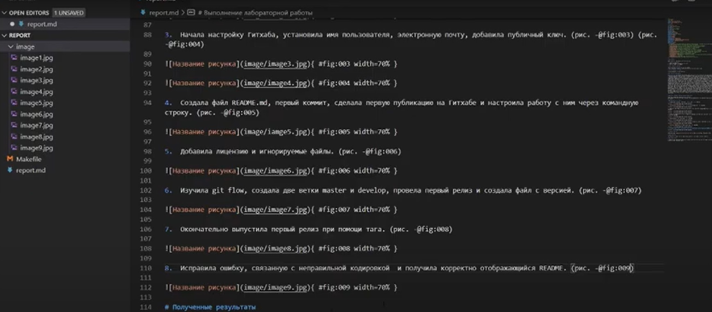

Figure 5: Рис. 5

1. Закончила работу с файлом, посмотрела как файл будет выглядеть. (рис. -fig. 6)

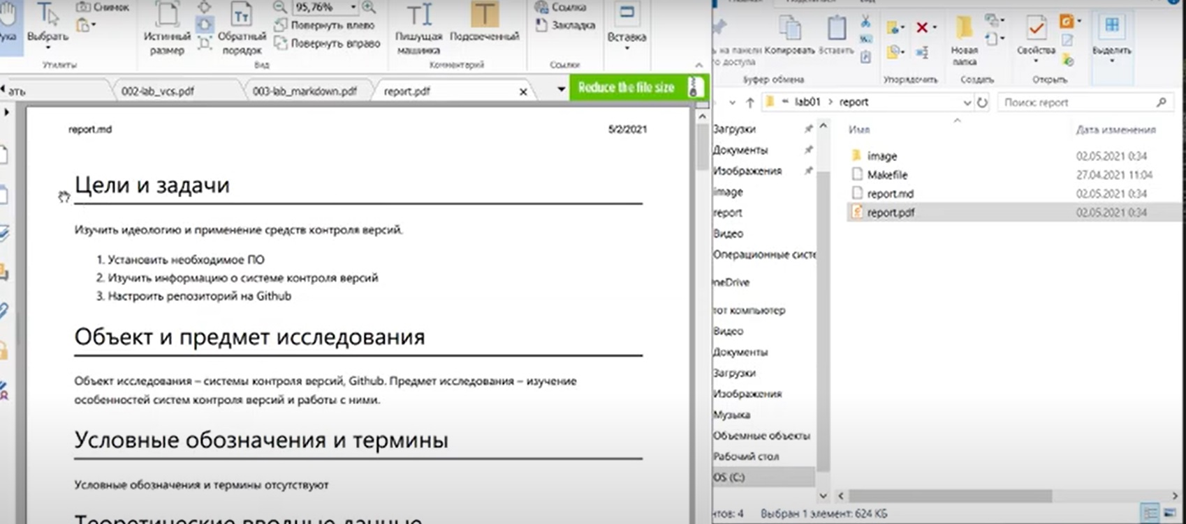

Figure 6: Рис. 6

1. Сделала последние исправления и конвертировала файл .md в формате .pdf. Посмотрела результат. (рис. -fig. 7)

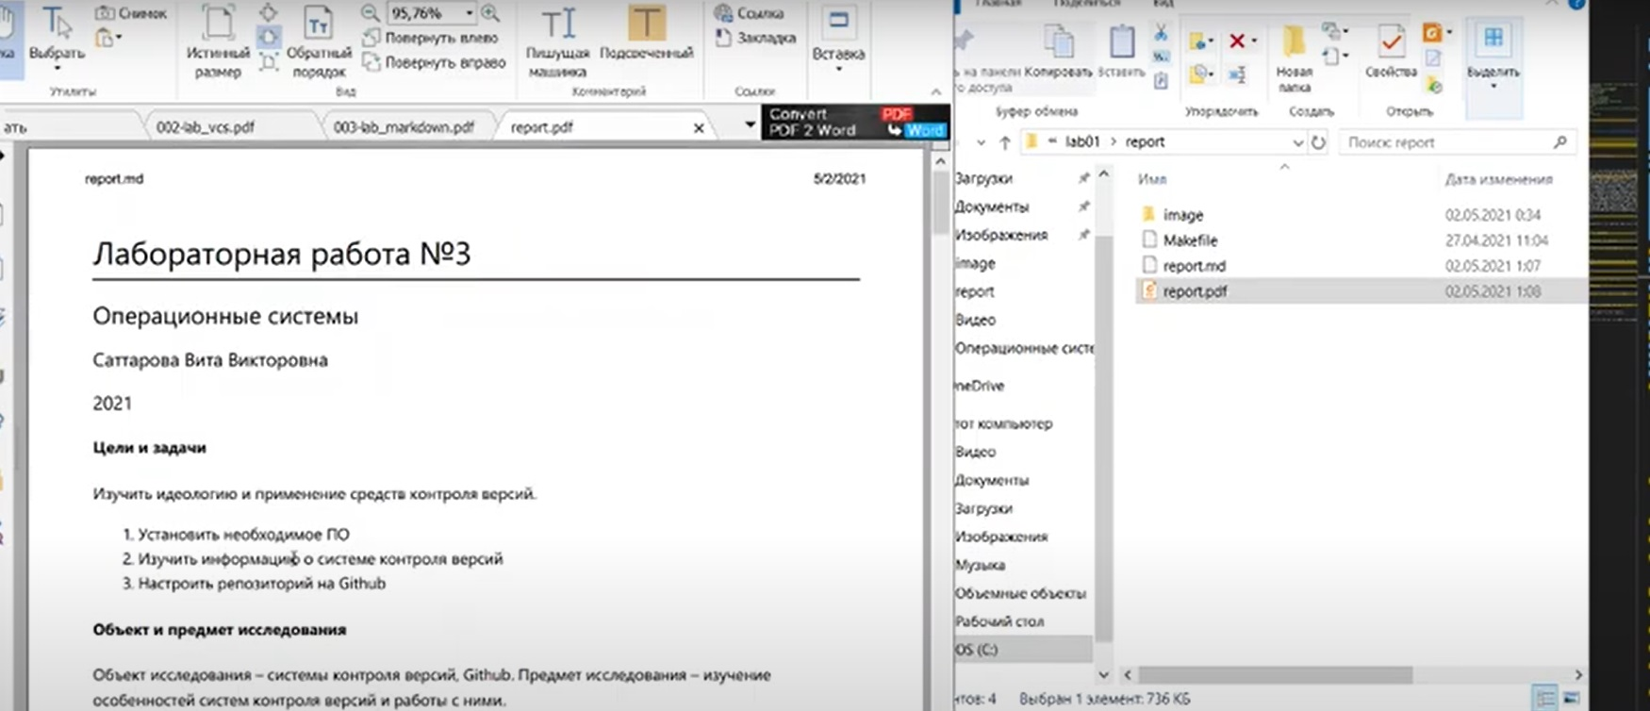

Figure 7: Рис. 7

1. Конвертировала файл .docx. Посмотрела результат. Исправила ошибки оформления при конвертации и конвертировала итоговый вариант. (рис. -fig. 8) (рис. -fig. 9) (рис. -fig. 10)

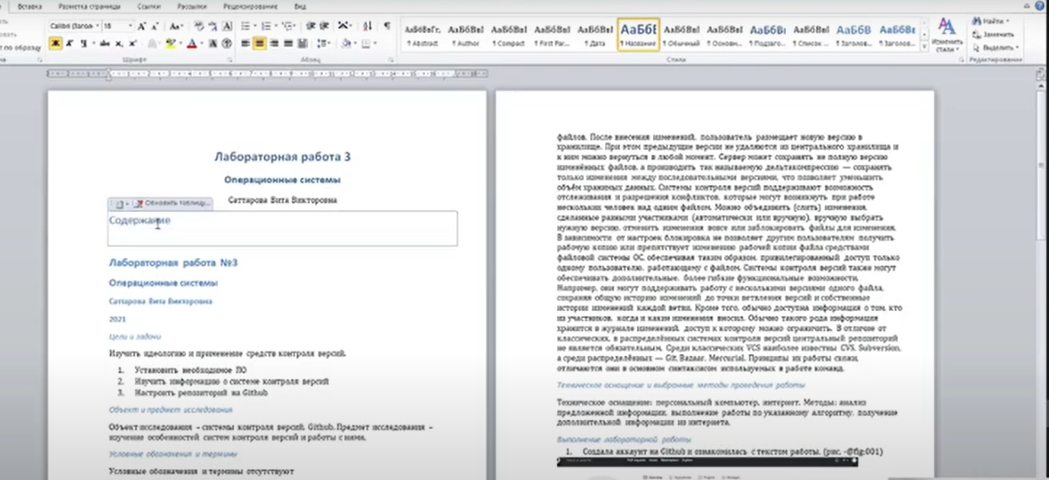

Figure 8: Рис. 8

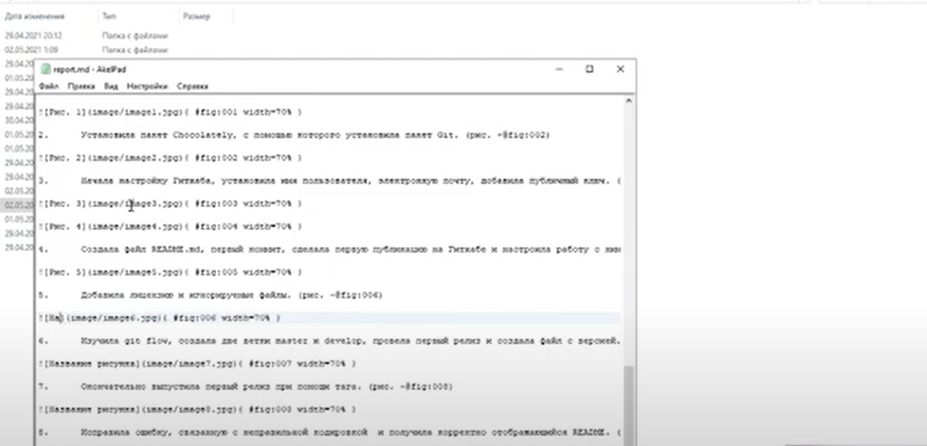

Figure 9: Рис. 9

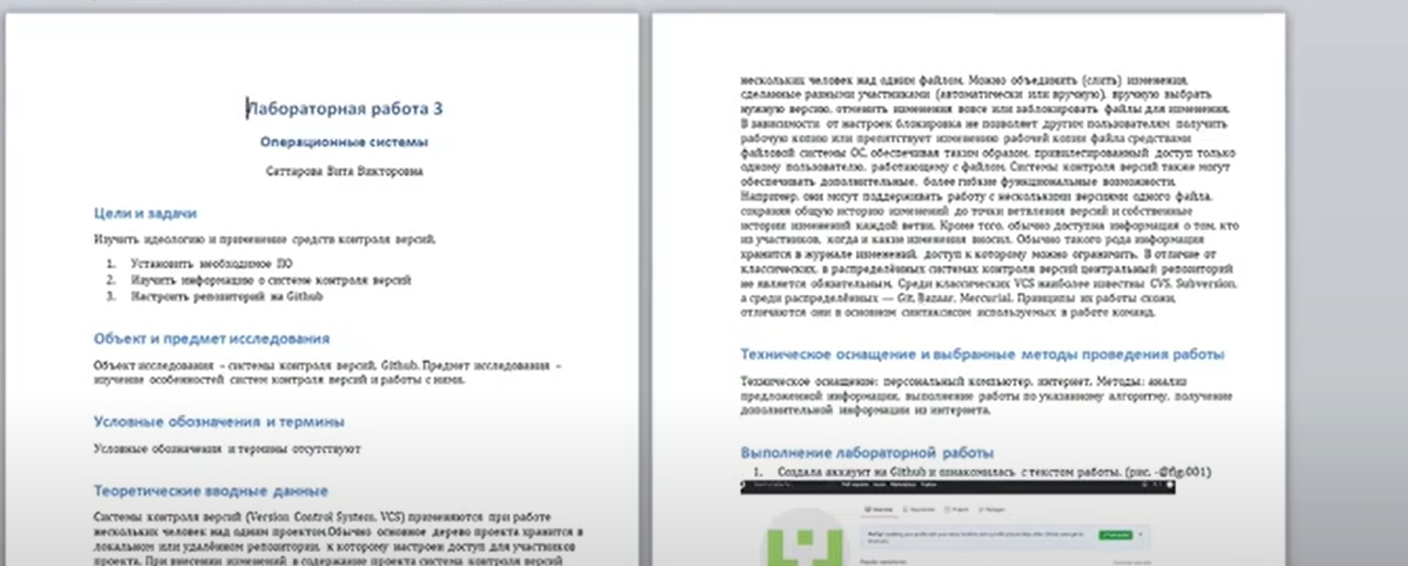

Figure 10: Рис. 10

# Полученные результаты

Изучена информация, касающаяся легковесного языка разметки Markdown, создан файл отчёта в формате .md, получены конвертированные файлы отчёта .docx, .pdf.

# Анализ результатов

Работу получилось выполнить по инструкции, не получилось использовать предложенный способ конвертации документов из .md в .pdf, поэтому был найден другой способ это сделать, файлы отображаются корректно. Позже получилось установить необходимое ПО и выполнить конвертацию с помощью Makefile.

# Заключение и выводы

В результате работы был изучен язык легковесной разметки Markdown, были приобретены навыки оформления отчётов с помощью легковесного языка разметки Markdown, которые можно применять для дальнейшей работы.